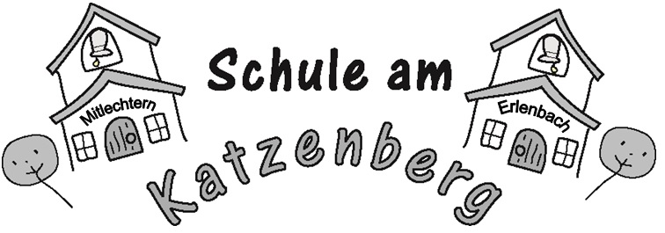
Schule am Katzenberg

Mittershäuser Weg 8
64658 Fürth/Erlenbach

- 06253 4578
- 06253 930179
@ schule-am-katzenberg@kreis-bergstrasse.de
- www.schule-am-katzenberg.de

05.11.2018

Betreff: Adventsmarkt Erlenbach 2018

Liebe Eltern und Erziehungsberechtigte,

am 02.12. ab 12.00 Uhr findet der Erlenbacher Adventsmarkt auf dem Dorfplatz in Erlenbach statt (siehe Terminplaner). Wie jedes Jahr verkaufen wir am Schulstand Gebasteltes der Kinder. Am Stand des Fördervereins werden Zuckerwatte und Lebkuchenherzen verkauft. Des Weiteren unterstützen wir den Adventsmarkt mit einem Auftritt des Schulchors um 13.00 Uhr.

Ein Teil der Einnahmen des Adventsmarktes kommt der Schule am Katzenberg zugute. Wie jedes Jahr sind wir auf Ihre Mithilfe und die Beteiligung Ihres Kindes angewiesen. Bitte tragen Sie bis zum 16.11. auf der Rückseite dieses Rundschreibens ein, welche Aufgaben Sie bzw. Ihr Kind übernehmen könnten. Am 26.11. wird ein Dienstplan zum Adventsmarkt ausgeteilt.

Ich danke Ihnen für Ihre Mithilfe.

Mit freundlichen Grüßen

Mario Schmitt Ferreira (Schulleitung)

Name: _______________________ Klasse: ____________

Bitte Rückmeldezettel bis zum 16.11. ausfüllen

Ich helfe am Samstag (01.12.) um 10.00 Uhr auf dem Dorfplatz Erlenbach bei der Dekoration des Schulstandes bzw. beim allgemeinen Aufbau (4 Personen werden benötigt).

Ich spende für den Adventsmarkt folgende(n) Torte/Kuchen: _____________________________. Ich bringe den die Torte/den Kuchen am Sonntag (02.12.) um 11.45 Uhr zum Kuchenverkaufsstand auf dem Adventsmarkt (Es werden insgesamt 12 Torten/Kuchen benötigt).

Ich könnte am Sonntag (02.12.) zu folgender Schicht Zuckerwatte und Lebkuchenherzen verkaufen (Es wird 1 Personen pro Schicht benötigt. Ein Fördervereinsmitglied stellt die Zuckerwatte her.) Bitte alle Schichten ankreuzen, die Sie übernehmen könnten:

11.30 Uhr bis 13.00 Uhr 13.00 Uhr bis 15.00 Uhr

15.00 Uhr bis 17.00 Uhr 17.00 Uhr bis 19.00 Uhr

Ich helfe beim Kuchenverkaufsstand von 14.00 bis 16.00 Uhr (4 Personen werden benötigt).

Ich helfe beim Spülmaschinendienst von 12.00 bis 14.00 Uhr (2 Personen werden benötigt).

Mein Kind ist in der 3. oder 4. Klasse und könnte zu folgender Schicht am Schulstand erscheinen (Es werden 2 Kinder pro Schicht benötigt.) Bitte alle Schichten ankreuzen, die Ihr Kind übernehmen könnte:

12.00 Uhr bis 13.00 Uhr 13.00 Uhr bis 14.00 Uhr

14.00 Uhr bis 15.00 Uhr 15.00 Uhr bis 16.00 Uhr

16.00 Uhr bis 17.00 Uhr 17.00 Uhr bis 18.00 Uhr

18.00 Uhr bis 19.00 Uhr

Mein Kind nimmt am 20-minütigen musikalischen Auftritt am Sonntag (02.12.) um 13.00 Uhr teil. Wir treffen uns 15 Minuten vor dem Auftritt an der Bühne des Adventsmarktes.
Wichtig: Bitte an die Liedblätter/Noten denken!

Ich helfe am Montag (03.12.) um 12.45 Uhr auf dem Dorfplatz Erlenbach beim Abbau der Dekoration des Schulstandes (2 Personen werden benötigt).

Ich helfe am Montag (03.12.) um 17.00 Uhr auf dem Dorfplatz Erlenbach beim allgemeinen Abbau des Adventsmarktes und melde mich vor Ort bei Freu Reyer (1 Person wird benötigt).

